Dossier

« Etude d'un risque naturel de la commun de Mieussy-Sommand : les avalanches »
Documents, photos, articles, livre représentatif du travail sur le projet d'éducation aux risques pour l'école primaire proposé par LAMAP (David Wilgenbus, Cédric Faure et Olivier Schick)

Classe de CE2-CM1
Groupe scolaire J.Raymond
74 440 Mieussy

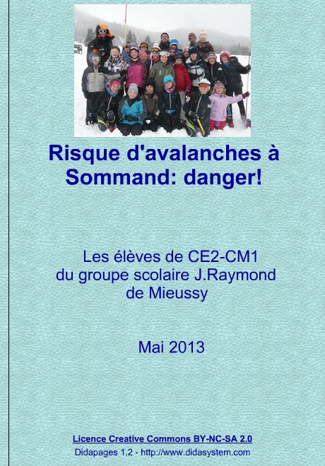
Explications :
Le projet étudié en classe a débuté en septembre 2013 par l'étude des séismes d'après le projet « Quand la terre gronde » de LAMAP. La séquence s'est déroulée sur 2 mois, jusqu'en octobre 2012. Puis, une autre séquence intitulée « Ma commune face aux risques », toujours proposée par LAMAP a débuté en novembre 2012 et s'est terminée en mai 2013.
Les élèves ont choisi le thème des avalanches.
Vous trouverez quelques-uns des nombreux documents étudiés et conçus par les élèves de la classe de CE2-CM1.
La production finale est beaucoup plus parlante et démonstratrice du travail réalisé par les élèves : le livre numérique interactif multimédia « Risques d'avalanches à Mieussy : danger ! » a été conçu presque exclusivement par les élèves.
Un fichier au format pdf permet d'avoir un apperçu du contenu mais il est préférable de visionner le livre au format numérique, l'interactivité étant plus interessante et les réponses aux quizz sont comptabilisées.

Etapes de la démarche et activités liées aux projets
Etapes | Projet risque naturel: les avalanches à Sommand
Analyse du besoin | LAMAP  Enseignante  Mairie de Mieussy | - Faire travailler les élèves sur un projet scientifique, géographique et lié à leur commune et environnement proche (station de ski)  - définir le produit final : document qui sera envoyé à Memo'Risks et publié sur le site Internet de l'école  - Impliquer la municipalité : intervention du responsable communal des risques naturels de ma commune
Etude de la faisabilité | Mairie &  Elèves | - Définir le(s) thème(s) de l'étude  - Se demander ce qu'on souhaite connaître sur son thème (questions)  - Former les groupes de travail (thèmes)  - Effectuer des recherches: BCD, Internet, revues,encyclopédies, Dicrim
Conception | Elèves & enseignante | - Trier, choisir les informations pertinentes  - Définir le contenu des chapitres  - Planifier les étapes
Définition | Elèves | Réaliser les affiches papier et les chapitres du livre sur un Trait. de texte
Industrialisation | Elèves & enseignante | - Faire l'inventaire des tâches à réaliser, en évaluer la durée.  - Prévoir les moyens matériels et humains.  - Former les acteurs aux outils et faire des essais
Homologation | Enseign.  Elèves | - Evaluer les procédures de travail, les pertinences  - Interviewer chacun des élèves sur le projet
Production | Elèves  Enseignante  Elèves | - Intégrer les textes, images, sons et vidéos dans le logiciel Didapages  - Fusionner les chapitres  - Réaliser les quiz  - Tester, noter les erreurs de conception du livre
Commercialisation | Enseignante  Elèves & enseignante | - Publier sur CD-ROM, site de l'école et copier sur sa clé USB.  - Envoyer à Memo'Risks et à la mairie (document papier et numérique)  - Préparer la présentation aux élus, parents et la presse (livre/ affiches)  - Présenter le livre et le projet  - S'enregistrer et se filmer
Suivi | Enseignante & élèves | - Rédiger un questionnaire d'enquête auprès des élèves.  - Evaluer les compétences du B2i ainsi que les compétences disciplinaires (maîtrise de la langue, sciences, géographie....)

Descriptif de la séquence du projet sur les avalanches à Mieussy/Sommand
Objectifs de la séquence
Sciences :  - Etudier un milieu naturel : la montagne en hiver  - Connaître les caractéristiques d’une avalanche et ses différents types (poudre, plaque, neige humide)  - Comprendre les causes du déclenchement des avalanches  - Connaître la structure interne de la neige et les différents types de flocon  - Connaître les moyens de prévention et de protection, les secours en montagne  - Se repérer sur une carte, un plan |  |  | Maîtrise de la langue :  - Utiliser le lexique spécifique des sciences, du milieu montagnard.  - Participer à un débat argumenté pour élaborer des connaissances scientifiques  - Analyser des photographies et des schémas  - Rechercher, trier des textes de natures différentes  - Réaliser des dessins et des schémas.  - Rédiger des comptes-rendus, élaborer un questionnaire, concevoir une affiche, prendre des notes dans un cahier d'expériences lors d'une observation, d'une expérience, de l'intervention d'un adulte
n° séan--ce | Intitulé et problématique | Objectifs spécifiques |  |  | Contenus | Items B2i
1 | Collecte des représentations initiales: évaluation diagnostique  Problématique: Qu'est-ce qu'un risque majeur ? | - Faire émerger les conceptions initiales des élèves  - Se familiariser avec la notion de risque majeur, savoir qu’un risque majeur est caractérisé par sa rareté, sa violence et son impact à grande échelle sur les personnes, les biens ou l’environnement |  |  | - Lister tous les types de catastrophes naturelles connues  - Répondre individuellement aux questions (fiche)  - Mise en commun  - Comprendre le lexique (aléa, enjeu, risque, catastrophe), noter la trace écrite sur le cahier de sciences
 | Elaboration des questions | - Savoir formuler une question  - Noter les questions sur son cahier de sciences |  |  | - éclaircir ou élucider les sujets
2 | Les risques majeurs dans sa commune – Intervenant extérieur  Problématique: Quels sont les risques majeurs à Mieussy ? | - Connaître les risques naturels auxquels sa commune est confrontée  - Découvrir le DICRIM  - Se renseigner sur les risques d'avalanches dans la station et ses conséquences  - Prendre des notes |  | - Interroger un acteur des services techniques municipaux, en charge de la prévention des risques  - Noter les réponses, s'approprier les documents et les informations étudiés  - Parcourir et lire le DICRIM  - Effectuer une synthèse collective
3 | Choisir un risque : les avalanches – Représentations initiales  - constituer les groupes et sujets à étudier  Problématique : Qu'est-ce qu'une avalanche ? » | - Se familiariser avec le phénomène des avalanches  - Déterminer les informations à collecter (les questions liées au sujet choisi)  - Prendre connaissance des ressources proposées (documents / revues / affiches /encyclopédies) |  | - Visualiser un extrait de vidéo «C'est pas sorcier» et écouter  - Prendre connaissance des sujets et en choisir un en concertation avec ses camarades de groupe  Par groupe, selon le thème choisi :  - Analyser des documents manuscrits  – Lire les documents papier et noter les références et les textes/images à photocopier  – Organiser les futures recherches sur Internet

Les sujets proposés :
1) étude du manteau neigeux, la transformation de la neige (les flocons) 2) les différents types d'avalanches
3) les secours en montagne 4) la prévention des avalanches
5) le DICRIM 6) les métiers en station (en lien avec la neige)
7) les sports de neige à Sommand 8) la station de Sommand (géographie-montagnes-flore/faune)
9) les risques naturels à Mieussy 10) historique des avalanches à Sommand et dans les Alpes
4 | Effectuer des recherches documentaires  Problématiques: Comment naissent les avalanches ? Que faut-il faire et ne pas faire en montagne ? Comment réagir avant et après une avalanche ? Comment sont formés les flocons ?......etc |  | - Repérer dans un texte des informations explicites en liant avec son sujet d'études  - Choisir les textes et images les plus pertinents en les copiant sur son espace personnel sur le réseau  - Utiliser un traitement de texte pour copier les textes significatifs et imprimer le fichier final  ou  écrire les textes sur papier |  | - Se connecter au réseau de l'école et sur Internet  - Découvrir les sites proposés sur la page Internet Symbaloo «avalanches, CE2-CM1Mieussy»  - Lire les informations sur le site en rapport avec le sujet de son groupe  - Sélectionner les images (enregistrer/imprimer) selon les droits d'utilisation et imprimer les textes représentatifs selon le thème choisi par son groupe  - Aider ses camarades | 1.2  1.3  1.4  4.1  4.2  4.3  4.4  4.6  2.3  2.5  2.6
La séance 4 sera réitérée selon les besoins, les manques et ce, à tout moment (matériel à disposition en salle multimédia ou en classe)
5 | Analyser les documents et sélectionner les plus pertinents et représentatifs  Problématique: Que conserver comme informations importantes sur son sujet qui seront exposées dans un livre et sur une affiche? |  | - Relire les textes et surligner les informations importantes  - Reformuler les phrases dans un langage adapté  - Choisir quelques images parmi celles enregistrées et imprimées qui illustreront les textes du livre et de l'affiche |  | - Lire / trier / argumenter / organiser les documents  - Ecrire (ou découper) les phrases sur un brouillon en vue de le réécrire proprement
 | Comprendre le fonctionnement de Didapages |  | - Savoir comment créer un livre, mettre des éléments sur les pages (importer et déposer), enregistrer |  | - Visualiser les livres conçus par d'autres élèves  - Visualiser les vidéos-tutoriels  - Réaliser un livre « essai » d'une ou deux pages sur soi | 2.2
6 |  | Conception d'une page du livre et d'une affiche  Problématique: Comment organiser les informations récoltées et les présenter dans un livre numérique et sur une affiche? | - Créer un nouveau livre numérique (=un chapitre du livre selon le sujet du groupe) d'une page comprenant au moins un titre, une image et du texte (2 élèves du groupe : tutorat)  - Réaliser le brouillon d'une affiche en vue d'une exposition en mairie et dans la salle hors-sac de Sommand (2 à 3 autres élèves du groupe) |  | - Utiliser le logiciel Didapages (textes, images) pour la conception du livre numérique  - Utiliser (éventuellement) un traitement de textes pour la conception des affiches (au moins le titre)  - Dessiner pour illustrer l'affiche et le livre  - Ecrire/coller les textes explicatifs du sujet de son groupe | 3.1  3.2  3.3  3.4  3.5  3.
7 |  | Réalisation d'une affiche  1°) maquette  2°) finale  Problématique : choisir les images et les textes | - Concevoir une affiche sur l'un des sujets (par groupe) en vue d'une exposition en mairie et dans la salle hors-sac de Sommand  - Présenter le travail de son groupe aux autres membres du groupe |  | - Choisir les images et les textes, les mettre en page  - Expliquer le contenu de l'affiche et la présenter aux autres groupes  - Prendre en compte les remarques de ses camarades pour modifier / poursuivre son travail en conséquence (pour l'affiche finale)
 |  | Ecrire un courriel pour demander des autorisations de publication de photos | - Savoir utiliser un logiciel de messagerie  - Rédiger et envoyer un modèle de courriel à l'enseignante |  | - l'enseignante explique sur TBI  - chaque élève rédige un exemple  - l'ensemble de la classe rédige et envoie un courriel aux médias concernés (autorisation d'utiliser une photo dans le livre) | 5.1  5.2  5.3
8 |  | Sortie sur le terrain  Problématique : Et à Sommand, où sont les risques d'avalanches et comment travaillent les responsables techniques et les secours ? | - Comprendre l’action des hommes sur l’environnement, la responsabilité individuelle et collective  - Découvrir concrètement comment se manifeste le risque des avalanches  - Prendre conscience du danger des avalanches  - Se repérer dans son environnement proche |  | Avec un responsable des secours et des pistes :  - Responsabiliser les élèves (prévention et sécurité)  - Ecouter, poser des questions à la personne en charge des secours en montagne et de la gestion du domaine  - Prendre des photos (APN)
9 |  | Bilan et compte-rendu de sortie  Problématique : Que retenir de la sortie sur le terrain et comment le présenter ? | - Restituer les nouvelles connaissances acquises lors de la sortie de la séance précédente sur papier ou dans le livre numérique  - Légender la carte de Sommand | - Rédiger sur son cahier de sciences  - Visualiser les photos prises lors de la sortie sur vidéo-projecteur et les commenter  - Rajouter images / textes de la sortie dans Didapages |  | Voir séance 6
10 |  | Simulation d'une avalanche (expérience)  Problématique: Comment modéliser une avalanche en classe ? | - Réaliser une expérience modélisant un type d'avalanche (plaque et poudreuse)  - Raisonner, argumenter, démontrer  - Conserver une trace de l'expérience | Avant: lister le matériel nécessaire à l'expérience pour son groupe  - Mettre en place le matériel permettant la modélisation d'un des deux types d'avalanche  - Réaliser l'expérience  - Filmer l'expérience (A.P.N ou caméscope)  - Dessiner l'expérience réalisée + rédiger sur son cahier de sciences
 |  | Enregistrer les textes du livre | - Lire distinctement son texte pour se faire comprendre | - Utiliser un enregistreur numérique ou le micro de l'ordinateur  - Effectuer un montage de sa bande son sur le logiciel Audacity |  | 3.1
11 |  | Enquête auprès des parents : élaboration d'un questionnaire  Problématique : Comment poser des questions pertinentes? | - Savoir formuler une question  - Préparer le questionnaire qui servira de support à l'enquête  - Utiliser un logiciel de traitement de texte  - Imprimer le questionnaire | - Préparer une liste de 5 questions à inclure dans le questionnaire (par groupe)  - Mettre en commun  - Rédiger le questionnaire sur traitement de texte (par groupe / 2 questions) |  | 1.2 1.3 1.4 3.1
12 |  | Dépouillement de l'enquête  Problématique: Comment le risque est-il perçu par les habitants de Mieussy? | - Lire et interpréter les résultats de l’enquête sur la perception du risque par les habitants  - Organiser les données pour en rendre-compte oralement lors d'une séance suivante  - Rédiger sur un traitement de texte | - Dépouiller collectivement les résultats de l'enquête  - Noter les résultats par écrit sur papier et/ou sur un tableur |  | 1.2  1.3  1.4  3.4
13 | La mémoire du risque : témoignage d'un rescapé  FACULTATIF (uniquement si la personne est disponible pour raconter son expérience) |  | - Interroger une personne ayant la mémoire d’une catastrophe naturelle survenue dans la commune  - Ecouter et prendre conscience des dangers  - Responsabiliser les élèves aux conséquences des catastrophes | en amont, avoir préparé quelques questions  - Interroger et enregistrer (lecteur numérique) le témoignage de Anne(monitrice) ou de Dorian (collégien)  - Noter le témoignage (les informations pertinentes)  - Enregistrer l'interview pour réécoute ultérieure  – Prendre quelques photos
14 | Réalisation des quiz pour le livre (sur papier) puis sur Didapages |  | - Savoir formuler une question en fonction des textes dans le livre | - Effectuer les questions d'un livre Didapages précédent (=>modèle)  - Ecrire les questions à proposer aux lecteurs du livre  - Trouver des réponses fausses à insérer parmi bonne la réponse  - Mettre en forme les questions et réponses des quiz dans Didapages
15 | Préparation de la restitution de l'enquête ainsi que de la présentation du livre  Problématique : Que raconter et comment s'organiser ? |  | - Préparer la restitution de l’enquête (questionnaire, entretiens, visites..): organiser ses documents, le matériel, le lieu  - S'entraîner à présenter (rôle de chacun des élèves, textes à lire | - Mettre en forme de façon cohérente toutes les informations et documents que les élèves présenteront  - Distribuer les rôles (qui dit quoi ? Qui fait quoi?)  - Effectuer une séance blanche et en faire des critiques constructives  - Réajuster, rajouter des manquants
16 | Tester le livre |  | - Vérifier la cohérence des éléments, des questions etc | - Trouver des erreurs et les noter sur papier  - Les corriger et re-tester  - Mettre le livre sur le site de l'école et l'envoyer à la mairie et LAMAP
17 |  | Restitution de l'enquête et présentation du livre numérique | - Présenter le travail collectif (projection du livre numérique) aux parents, la presse, la mairie  - Répondre aux questions | - Mettre en valeur le travail collectif  - Aider un camarade en difficulté (qui ne sait pas répondre ou est gêné...)
18 |  | Evaluation sommative | - Appliquer des consignes, raisonner, argumenter, démontrer  - Restituer les connaissances acquises lors de la séquence | Répondre aux questions de la fiche d'évaluations : Les élèves réinvestissent les mots utilisés et définis dans les séances, connaissent les dangers, savent distinguer les différents types d'avalanches...

Socle commun: compétences attendues en fin de palier 2 (CM2)
Compétence principale: 3 | Compétence associée: 4
La culture scientifique et technologique | La maîtrise des techniques usuelles de l’information et de la communication (B2i)
Pratiquer une démarche scientifique et technologique  - pratiquer une démarche d’investigation: savoir observer, expérimenter, se documenter, questionner, modéliser  - manipuler et expérimenter, formuler une hypothèse et la tester,argumenter  - exprimer et exploiter les résultats d’une mesure ou d’une recherche en utilisant un vocabulaire scientifique à l’écrit et à l’oral  - maîtriser des connaissances dans divers domaines scientifiques  Maîtriser des connaissances dans divers domaines scientifiques et sensibiliser dans des contextes scientifiques différents et dans des activités de la vie courante:  - le ciel et la terre: les risques pour les sociétés humaines  Environnement et développement durable:  - se repérer dans son environnement proche | S'approprier un environnement informatique de travail  - connaître et maîtriser les fonctions de base d’un ordinateur et de ses  périphériques  Créer, produire, traiter, exploiter des données  - produire un document numérique: texte, image, son  - utiliser l’outil informatique pour présenter un travail  S'informer, se documenter  - lire un document numérique  - chercher des informations par voie électronique  Communiquer, échanger  - faire preuve d’esprit critique face à l’information et à son traitement  - utiliser l'outil informatique pour communiquer
Compétence associée: 5 | Compétence associé : 1
Culture humaniste | La maîtrise de la langue
Avoir des repères relevant du temps et de l'espace:  - connaître les principaux caractères géographiques, physiques et humains de la région où vit l'élève, les repérer sur des cartes et à différentes échelles  - appréhender le milieu montagnard (variété des reliefs, transformation des paysages)  Lire et pratiquer différents langages:  - les images (différents types de textes, tableaux et graphiques, schémas, représentations cartographiques, photographies, images de synthèse) | - s’exprimer à l’oral comme à l’écrit dans un vocabulaire approprié et précis  - comprendre des mots nouveaux et les utiliser à bon escient  - prendre part à un dialogue : prendre la parole devant les autres, écouter autrui, formuler et justifier un point de vue  - repérer dans un texte des informations explicites  - effectuer seul, des recherches dans des ouvrages documentaires (livres, produits multimédia)  - rédiger un texte d’une quinzaine de lignes (récit, description, compte rendu) en utilisant ses connaissances en vocabulaire et en grammaire
Compétence associée: 7 | Compétence associée : 6
Autonomie et initiative | Compétences sociales et civiques
- respecter les consignes simples en autonomie  - s'impliquer dans un travail individuel ou collectif  - être persévérant dans toutes ses activités | - prendre part à un dialogue: prendre la parole devant les autres, écouter autrui, formuler et justifier un point de vue  - coopérer avec un ou plusieurs camarades  - savoir si une activité, un jeu,un geste de la vie courante présente un danger vital

Frise chronologique du projet

Une frise « papier » est affichée lors des séances du projet afin de permettre aux élèves de se rendre compte du travail accompli ainsi que les étapes effectuées. Elle est illustrée par des images représentatives et des écrits d'élèves. La photographie ci-dessous correspond à la frise finale en date du 31 mai 2013.

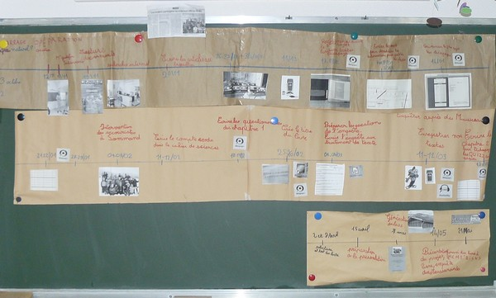

Productions écrites sur papier

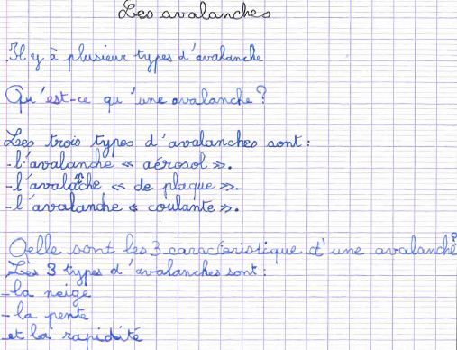
Texte sur les avalanches

Questionnaire sur les avalanches
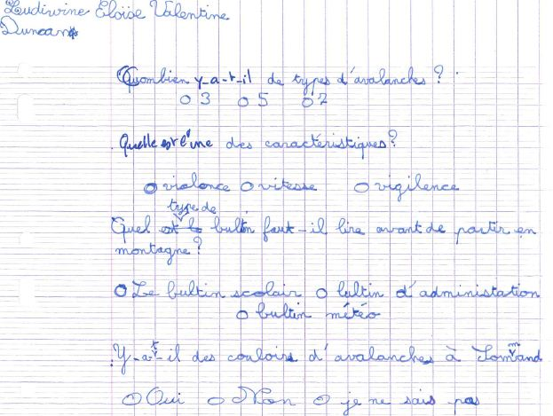

Texte sur les flocons
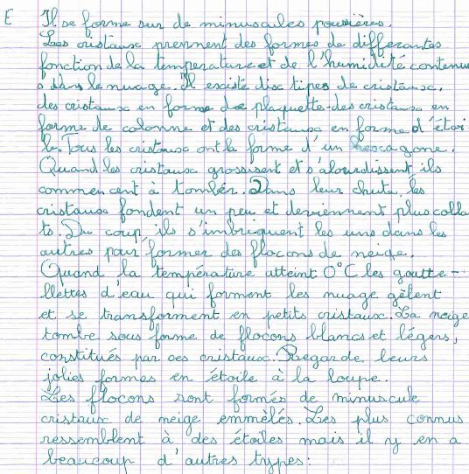

Questionnaire sur les flocons
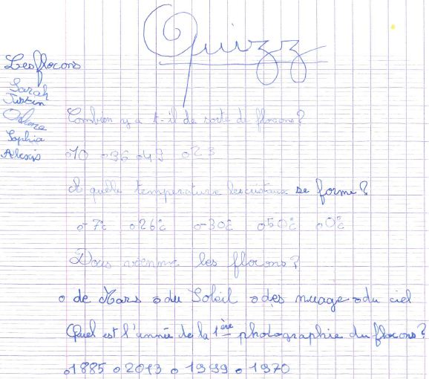

Texte sur les secours
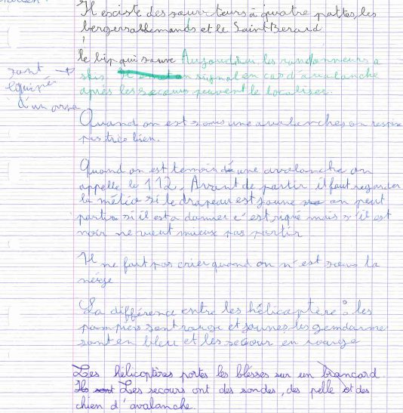

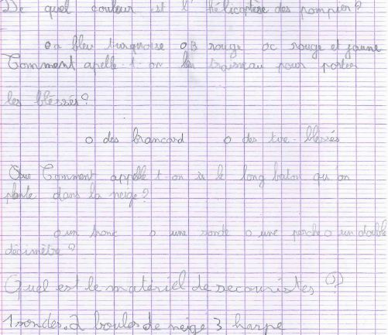
Questionnaire sur les secours

Quelques photographies et images scannées

La classe pendant le travail avec les ordinateurs
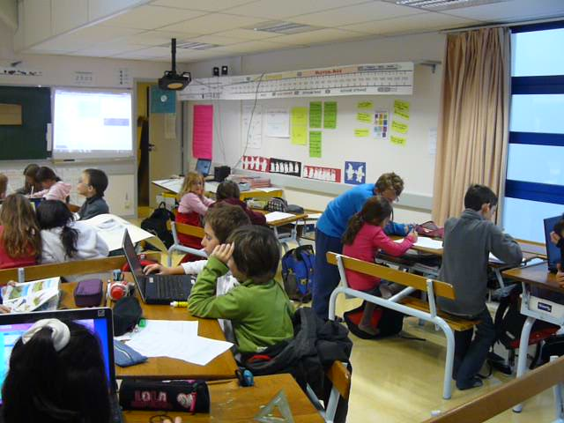
Séance en classe sur la mise en page des textes et photos sur Didapages et/ou la conception des questionnaires pour les lecteurs du livre.
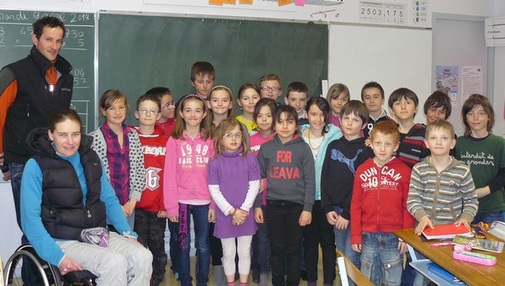

Avec Anne (monitrice de ski) et Denis(pisteur-secouriste), victimes et rescapés d'une avalanche à Sommand en février 2012

Article du Dauphiné Libéré - Novembre 2012
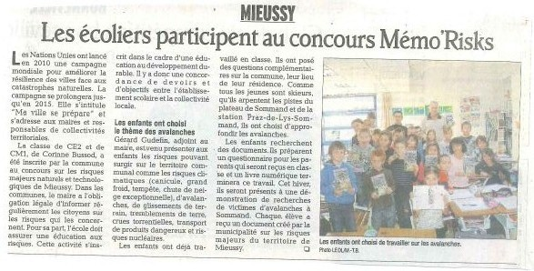

Article du Dauphiné Libéré – Février 2013

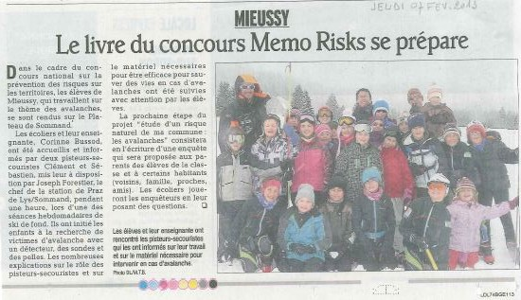

Article du Dauphiné Libéré – Mai 2013
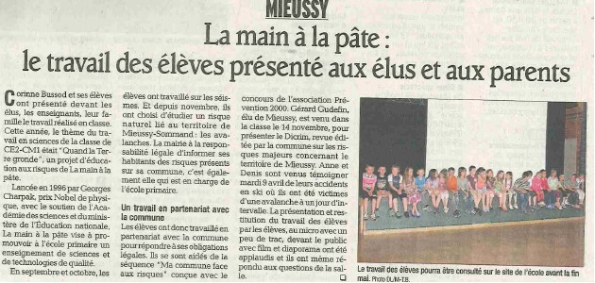
Première et dernière pages du livre
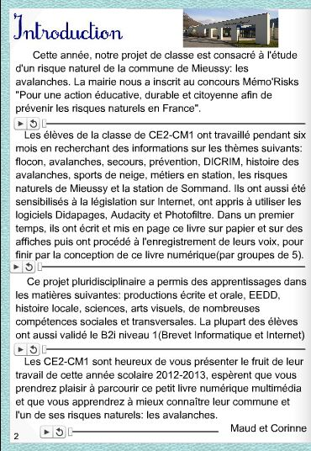
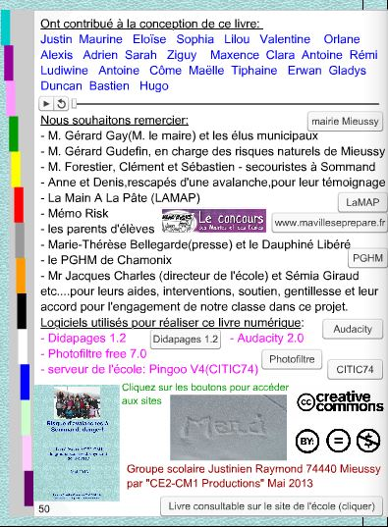

DICRIM=Document d'Information Communal sur les Risques Majeurs
http://www.symbaloo.com/shared/AAAAB7zjug4AA42ARiXI8Q==

